TRABAJO GIT

1. Hacemos clone del repositorio
2. Primer commit



1. Segundo commit  
   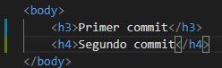
2. Tercer commit  
   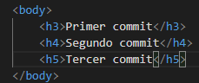
3. Hacer el push para ejecutar los cambios en la nube
4. Historial de commits en GitHub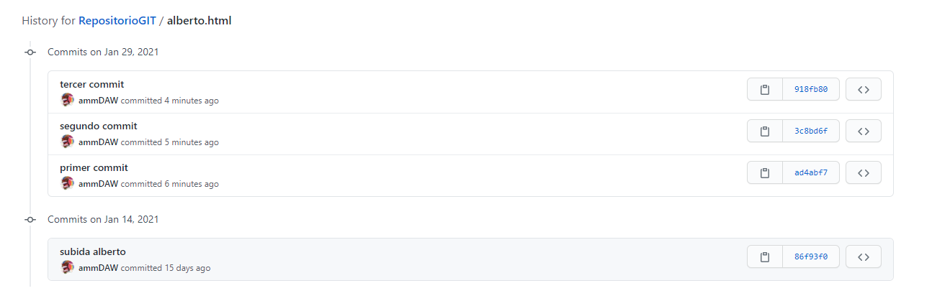
5. Crear una rama y cambiamos a ella
6. Realizamos cambios en el documento y volvemos hacer un commit  
   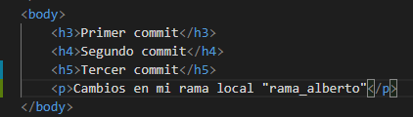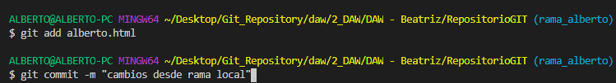
7. Subimos la rama a la nube y la fusionamos con la rama master  
   